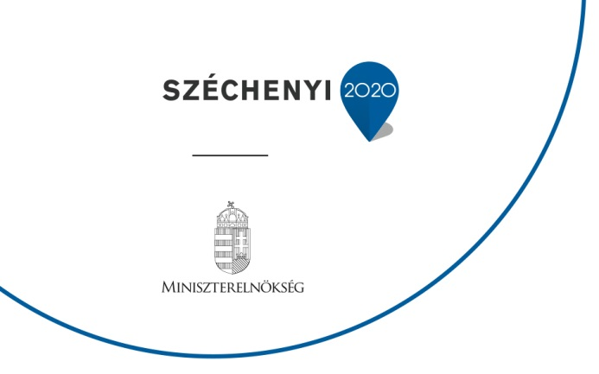
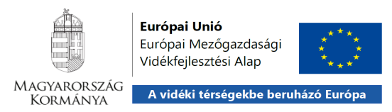

Szakmai-műszaki beszámoló
Civil szervezetek tevékenységének támogatása
VP6-19.2.1-64-6-21

Eszközbeszerzés

Ügyfél neve: Somogyi Nagyberek Vadásztársaság
Ügyfél címe: 8713 Kéthely, Baglyas hegy út 5
Ügyfél azonosító: 1065997992
Projekt azonosító: 3417692567
Támogatói okirat száma: 3476531056
Mérföldkő száma: 1.

Somogy Nagyberek Vadásztársaság 2022.12.31-én támogatási kérelmet nyújtott be a Nagykunságért Vidékfejlesztési Egyesület által meghirdetett Civil szervezetek tevékenységének támogatása(VP) jogcím keretében.

A projekt megvalósításának helyszíne: 5211 Tiszapüspöki, 0192/15 hrsz

Pénzügyi beszámoló:

A Projekt teljes költsége összesen (Ft) | 15 014 296
A Projekt elszámolható költségei összesen (Ft) | 14 999 987
A Projekt nem elszámolható költségei összesen (Ft) | 14 309
Támogatás összege (Ft) | 14 999 987
Önerő (Ft) | 14 309

A támogatási kérelemben az 1. Mérföldkőig tervezett felhasználni kívánt támogatási összeg:
14 999 987 Ft

Megvalósítani tervezett eredmény:
12 db eszköz beszerzése, illetve a kötelező nyilvánosság biztosítása

Szakmai beszámoló:

12 darab eszköz került beszerzésre, mint ahogy az tervezve is volt a támogatási kérelemben.
Az eszközök hozzájárulnak a jó vadgazdálkodás megvalósításához, így már modern eszközökkel tudjuk ellátni a feladatainkat.
A projekt eredményei és hatásai mellett említhető:
- a vidéki ökológiai környezet körülményeinek a megőrzése
- térségi összefogás erősítése
- vidéki térség jövedelmeinek bővülése
- biztosítja a néphagyomány fennmaradását, erősíti az identitástudatot
Tájékoztatás, nyilvánosság

A projekt keretében tájékoztató tábla kerül elhelyezésre, melyet a kifizetési kérelemhez csatolt fotódokumentáció tartalmaz.

A beszámoló alapján az 1. Mérföldkőben vállalt tevékenységek megvalósításra kerültek, a projekt megvalósult

Tiszapüspöki, 2024.05.08.

................................................
Dr. Hirt Mihály
Somogy Nagyberek Vt

